Dodatek č. 4 ke Smlouvě o výpůjčce č. 35/2008

Smluvní strany

Město Moravská Třebová
IČO: 00277037
se sídlem nám. T. G. Masaryka 32/29, Město, 571 01 Moravská Třebová
zastoupené Ing. Pavlem Charvátem, starostou města
(dále jako „půjčitel“)

a

I. Mateřská škola, Piaristická 137, Moravská Třebová, okres Svitavy
IČO: 70880611
se sídlem Piaristická 137/1, Předměstí, 571 01 Moravská Třebová
zastoupená Bc. Hanou Kříbalovou, ředitelkou
(dále jako „vypůjčitel“)

uzavřely níže uvedeného dne, měsíce a roku tento Dodatek č. 4 ke Smlouvě o výpůjčce
č. 35/2008:

I.
Úvodní ustanovení

- Mezi smluvními stranami byla dne 18.12.2008 uzavřena Smlouva o výpůjčce č. 35/2008 (dále jen „smlouva“), na základě které přenechal půjčitel vypůjčiteli k bezplatnému užívání pozemky a budovy za účelem provozování mateřské školy.

- Dne 18.03.2010 byl ke smlouvě z důvodu chyby v psaní uzavřen dodatek č. 1.

- Dne 30.01.2020 byl ke smlouvě uzavřen dodatek č. 2, který upravil předmět užívání.

- Dne 24.07.2023 byl ke smlouvě uzavřen dodatek č. 3, který upravil předmět užívání. Novým geometrickým plánem došlo ke změně hranic pozemků v lokalitě zahrady MŠ Boršov. Smluvní strany se dohodly, že z výpůjčky bude vyjmut pozemek parc. č. 558/2, v obci Moravská Třebová a katastrálním území Boršov u Moravské Třebové, který po přeparcelování již vypůjčitel nevyužívá. Současně došlo ke změně výměry u pozemku parc. č. 560, v obci Moravská Třebová a katastrálním území Boršov u Moravské Třebové, z původních 774 m² na nově zaměřených 966 m².

- Příspěvková organizace kromě pozemků a staveb uvedených ve smlouvě č. 35/2008 využívá i stavbu kotelny, která se nachází vedle stavby č. p. 102, která je součástí pozemku parc. č. st. 155 o celkové výměře 758 m², druh pozemku zastavěná plocha a nádvoří. Z uvedeného důvodu je nutné uzavřít dodatek č. 4 ke smlouvě, který upraví předmět užívání.

II.
Předmět dodatku

1. Článek I. smlouvy nově zní:

- Půjčitel je mimo jiné výlučným vlastníkem nemovitých věcí vedených na LV
č. 10001, zapsaných u Katastrálního úřadu pro Pardubický kraj, Katastrální pracoviště Svitavy:

- pozemku parc. č. 834 o celkové výměře 809 m², druh pozemku zastavěná plocha a nádvoří, jehož součástí je stavba č. p. 137, která je taktéž předmětem výpůjčky,
- pozemku parc. č. 835 o celkové výměře 1948 m², druh pozemku zahrada,
- pozemku parc. č. 833/5 o celkové výměře 527 m², druh pozemku zahrada,
- pozemku parc. č. 850 o celkové výměře 307 m², druh pozemku zastavěná plocha a nádvoří, jehož součástí je stavba č. p. 1476, která je taktéž předmětem výpůjčky,
- části pozemku parc. č. 845/2 o výměře 450 m², druh pozemku zahrada,
- části pozemku parc. č. 851 o výměře 280 m², druh pozemku zahrada,
- pozemku parc. č. 845/3 o celkové výměře 268 m², druh pozemku zahrada,
vše v obci a katastrálním území Moravská Třebová, ul. Piaristická,

- pozemku parc. č. 3591 o celkové výměře 963 m², druh pozemku zahrada,
- pozemku parc. č. 3590 o celkové výměře 491 m², druh pozemku zastavěná plocha a nádvoří, jehož součástí je stavba č. p. 52, která je taktéž předmětem výpůjčky,
oba v obci a katastrálním území Moravská Třebová, část města Sušice,

- pozemku parc. č. st. 155 o celkové výměře 758 m², druh pozemku zastavěná plocha a nádvoří, jehož součástí je stavba č. p. 102 a vedlejší stavba kotelny (na předmětném pozemku), která jsou předmětem výpůjčky,
- pozemku parc. č. 560 o celkové výměře 966 m², druh pozemku zahrada,
oba v obci Moravská Třebová a katastrálním území Boršov u Moravské Třebové, část města Boršov.

- Půjčitel přenechává vypůjčiteli do výpůjčky nemovité věci uvedené v čl. I. této smlouvy,
a to za účelem provozování mateřské školy. Součástí smlouvy jsou situační mapy vypůjčených pozemků a budov (příloha č. 1, č. 2 a č. 3).

2. Dodatkem č. 4 se mění:
Příloha č. 3 – Situace vypůjčených pozemků a budov: MŠ Boršov.

III.
Závěrečná ustanovení

- Ostatní ujednání smlouvy se nemění a zůstávají v platnosti beze změny.

- Smluvní strany berou na vědomí, že tento dodatek bude uveřejněn v registru smluv ve smyslu zákona č. 340/2015 Sb., o zvláštních podmínkách účinnosti některých smluv, uveřejňování těchto smluv a o registru smluv (zákon o registru smluv), ve znění pozdějších předpisů. Uveřejnění dodatku zajistí půjčitel.

- Dodatek nabývá platnosti dnem podpisu poslední ze smluvních stran a účinnosti dnem jeho uveřejnění v registru smluv.

- Uzavření Dodatku č. 4 ke Smlouvě o výpůjčce č. 35/2008 ze dne 18.12.2008 bylo schváleno Radou města Moravská Třebová pod číslem usnesení 1158/R/190224 na jednání dne 19.02.2024 nadpoloviční většinou hlasů všech členů rady města.

- Dodatek č. 4 je vyhotoven ve dvou vyhotoveních, z nichž každé má platnost originálu. Každá ze smluvních stran obdrží po jednom vyhotovení.

- Součástí dodatku jsou jeho přílohy:
Příloha č. 1 - Situace vypůjčených pozemků a budov: MŠ Piaristická
Příloha č. 2 - Situace vypůjčených pozemků a budov: MŠ Sušice
Příloha č. 3 - Situace vypůjčených pozemků a budov: MŠ Boršov

V Moravské Třebové dne: V Moravské Třebové dne:

…………………………….... ……………………………….
Půjčitel Vypůjčitel
Ing. Pavel Charvát Bc. Hana Kříbalová
starosta města ředitelka MŠ

Příloha č. 1 - Situace vypůjčených pozemků a budov: MŠ Piaristická

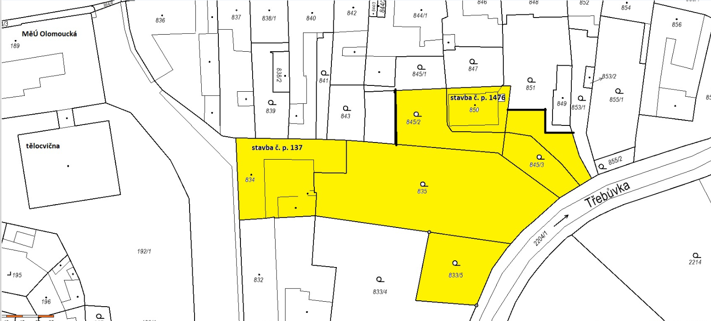

Příloha č. 2 - Situace vypůjčených pozemků a budov: MŠ Sušice

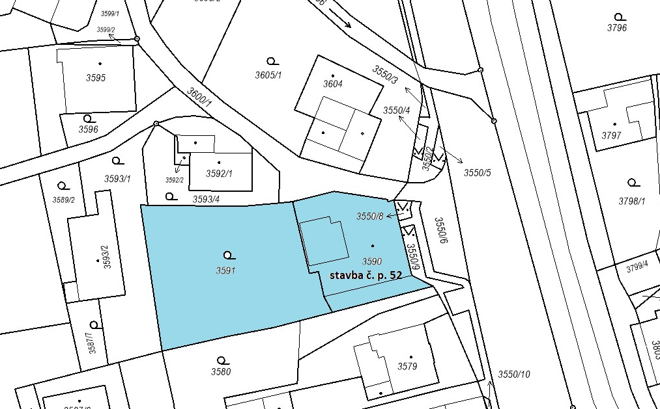

Příloha č. 3 - Situace vypůjčených pozemků a budov: MŠ Boršov

